 | 臺灣花蓮地方法院新聞稿  發稿日期：111年2月8日  發稿單位：書記處  連 絡 人：書記官長李明正  連絡電話：03-8225144#203 編號：111-010
「新春賀喜逗熱鬧，國民法官來宣導」
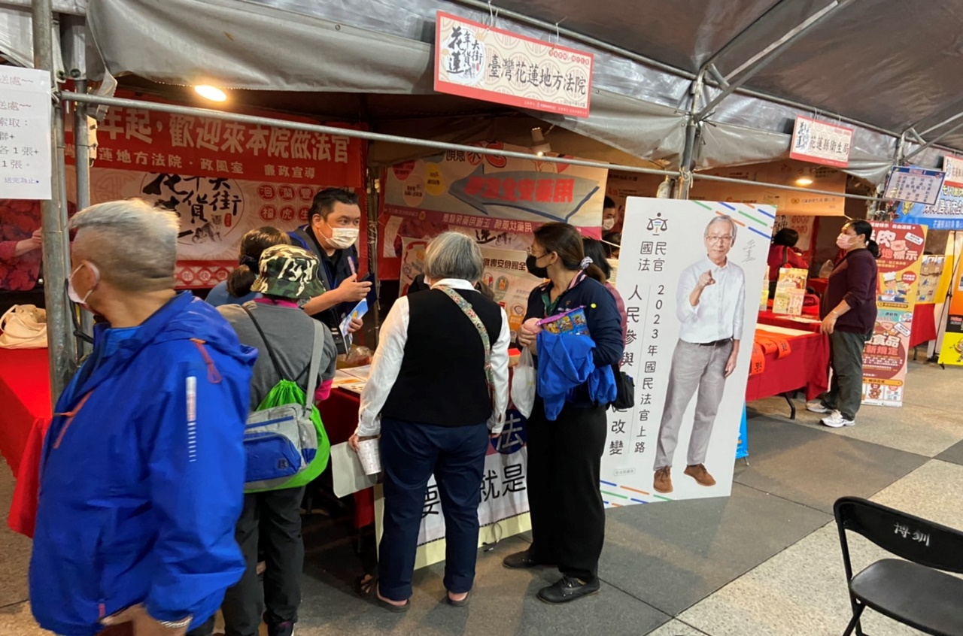
花蓮地方法院國民法官新制宣導活動新聞稿
本院於1月26至29日連續4日晚間於花蓮著名地標東大門夜市旁，參與花蓮縣政府舉辦「洄瀾豐饒，福虎生豐─花蓮年貨大街展售活動」，現場設置100個攤位提供在地業者共襄盛舉，五花八門年貨及各地特色產品吸引許多民眾及外地遊客攜家帶眷到場參與，配合書法家現場揮毫寫春聯、贈送小虎提燈及抽獎等活動，使現場熱鬧滾滾，年味十足。
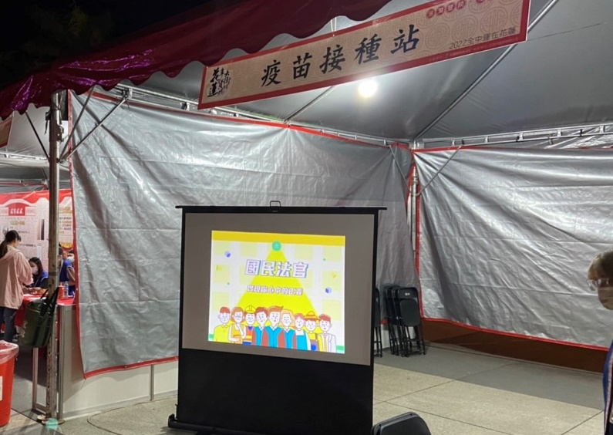
活動熱點聚集人潮即為國民法官法宣導的好時機，本院主動聯繫縣府申請擺設攤位，並與高等法院花蓮分院政風室協同進行廉政宣導，本院同仁頂著冬夜寒風，於各出入口請民眾腳步暫留，為其親切解說國民法官新制的重要規範，不僅讓在地民眾了解，也使外地遊客能夠接觸新制內容；又為防疫之需要，花蓮縣政府於現場設置疫苗臨時接種站，本院同仁協調於接種站擺設活動式投影設備，藉此讓等待施打疫苗之民眾觀看國民法官介紹影片方式了解新制內容。
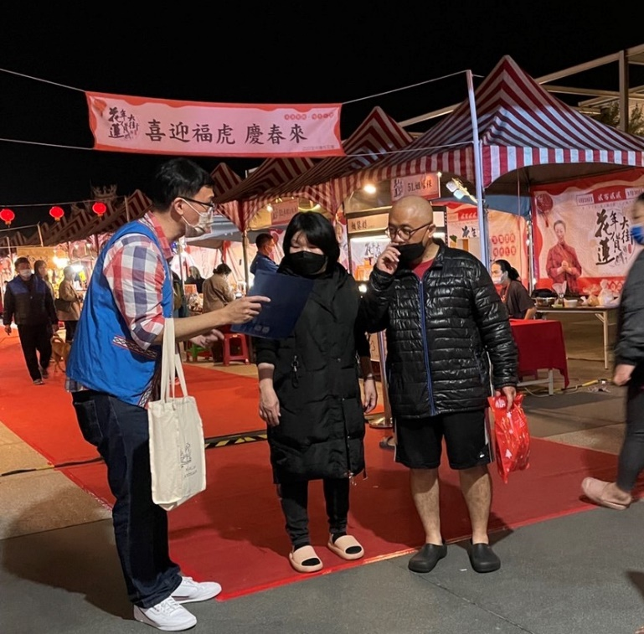
新的一年開始，本院持續努力辦理宣導活動，並採取多通路及多樣化的宣導方式促使民眾接觸新制議題，望於來年新制正式上路，民眾皆可以安心坐上法檯，全心投入於每一個重大具體個案的審判程序。

